k.ú. Horní Újezd u Třebíče KN 121/13
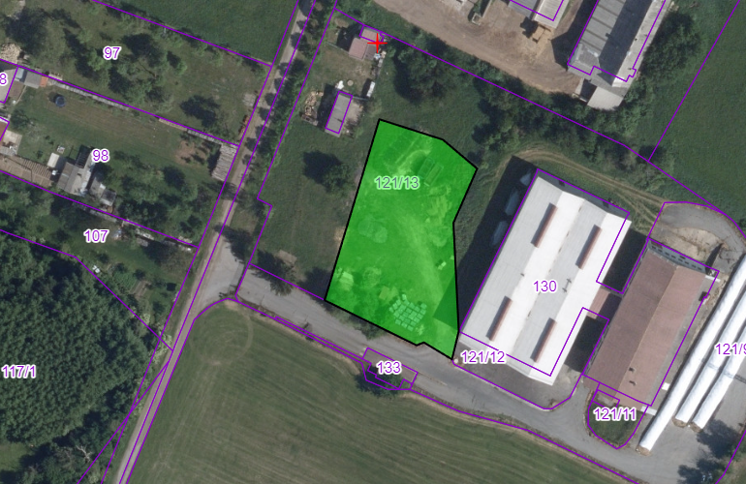
k.ú. Horní Újezd u Třebíče KN 121/18
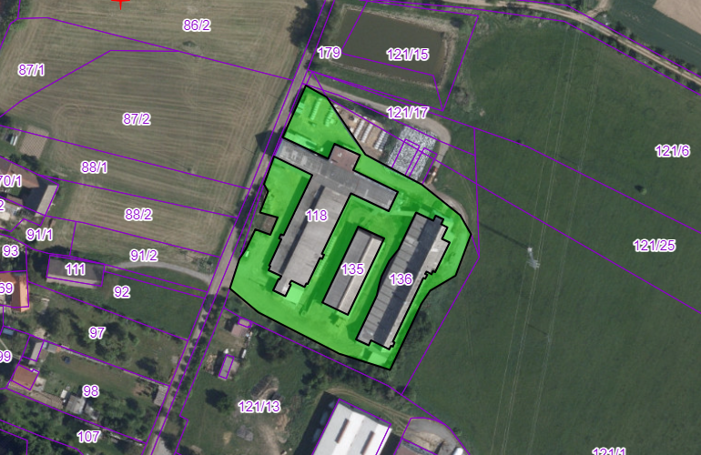

k.ú. Kojetice na Moravě KN 331/25
